界面组织优化

优化前：

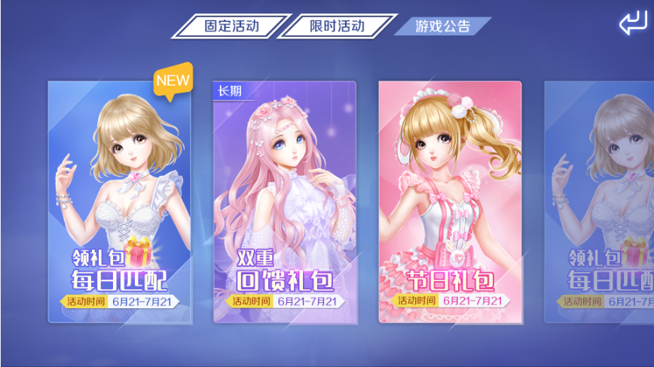

----------------------------------------------------------------------------------------

优化后：

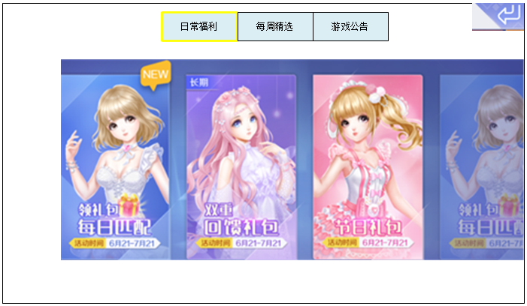

1. 一级菜单

* 一级菜单美术优化



* 优化一级菜单，一级菜单在显示上应该是第一优先级，增强一级菜单的存在感。（**标签上限为5个**）。
* 新增一级菜单配置
* 支持动态配置名称、排序，配置需要支持扩展、增减（**标签上限为5个**）。
* 动态更改配置时，刷新规则不变。
* 菜单页签为单选，有选中和未选中两个状态。
* 选中状态：
* 未选中状态：
* 无特殊要求时，默认选中第一个页签。
* 选中菜单中的某个页签时，显示该页签下相应的二级菜单。

1. 二级菜单

* 二级菜单美术优化



* 所有二级菜单活动入口的图片优化，图片必须能够对活动进行清楚的表意，让玩家看图就能知道这个活动是干嘛的。
* 需要包含以下内容：
* 显示跟活动相关的背景图片
* 显示标签
* 显示活动主题（美术字）
* 如果是限时活动，需要显示活动时间（文本配置），长期活动等非限时活动则不显示活动时间。
* 点击规则及其他逻辑规则不变。
* 新增二级菜单配置
* 新增配置：支持动态配置名称、排序（排列方式如图所示）、标签、**重要活动提示**、**活动显示配置**。配置需要支持扩展、增减。
* **重要活动提示：可配置显示或不显示。配置了显示的活动，活动进行中的每一天活动入口和活动界面一级菜单均有特殊标识。（详见后文提示性标识优化）**
* **活动显示配置：加一个活动显示的配置，可以配置不显示，在某一个时间周期内显示，或者永久显示。配置了显示的活动不管活动是否在进行中，都要显示在活动列表中。**
* **当活动不在进行中时，玩家点击活动入口时，弹文字泡泡提示“活动暂未开启”**
* 目前活动中心有一个所有活动的时间配置，有部分活动的时间配置配在了活动中心。还有一部分配在了活动单独配置里。活动时间配在活动单独配置里的这些活动，需要直接去读取活动单独的时间配置。动态更改配置时，刷新规则不变。（附配置统计）

|  |  |
| --- | --- |
| **活动时间配置统计** | |
| 主题专辑 | 单独配置 |
| 社区活动 | 单独配置 |
| 周活动 | 单独配置 |
| 赏金联赛 | 单独配置 |
| 舞团周末派对 | 单独配置 |
| 新累积登录 | 活动中心 |
| 新手8天连登 | 活动中心 |
| 每日三选一 | 活动中心 |
| 限时点券 | 活动中心 |
| 开测礼包 | 活动中心 |
| 节日礼包 | 活动中心 |
| 潘多拉1 | 活动中心 |
| 每日特惠礼包 | 单独配置 |
| 潘多拉2 | 活动中心 |
| 财神福袋 | 活动中心 |
| 跳转活动 | 活动中心 |
| 节日副本 | 活动中心 |
| 好友对局 | 活动中心 |
| 首冲 | 单独配置 |
| 活跃加油站 | 活动中心 |
| 限时匹配 | 活动中心 |
| 66的邀请函 | 活动中心 |
| 新手大礼包 | 活动中心 |
| 回归活动 | 活动中心 |
| 回流用户连续登录 | 活动中心 |
| 好友召回 | 活动中心 |
| 红包分享 | 活动中心 |
| 指令红包 | 活动中心 |
| 春节拜年 | 活动中心 |
| 春节分享 | 活动中心 |
| 情人节 | 活动中心 |
| 炫舞节任务 | 活动中心 |
| 中秋节任务 | 活动中心 |

1. 提示性标识优化
   1. 入口标识

优化前：

* 当有活动奖励可领取时，需要在世界地图的活动按钮上显示提示红点。
* 当有新活动时，在活动图标上增加显示“NEW”图标，当所有新活动都被打开过后,”NEW”图标取消显示。

——————————————————————————————————

优化后：



* 当有活动奖励可领取时，需要在世界地图的活动按钮上显示图标。没有奖励可领取时则不显示。
* 当有新活动开启时，在活动图标上增加显示图标。当所有新活动的详情界面都被打开过后，图标不显示。
* **活动状态提示配置了显示的活动正在进行中时，活动入口图标显示一个环绕的特效**，要设计得好看一些，例如音符环绕啊什么的，看起来很高级很想让人点进去看一看的样子。当该类活动的详情界面都被打开过，或者活动结束时，不显示。
  1. 一级菜单标识

优化前：

* 当分页下的活动有奖励可领取时，页签上需要有红点提示。

优化后：

* 以下情况存在时，一级菜单页签上需要有红点提示。
* 当分页下的活动有奖励可领取时
* 当有新活动开启，且玩家未点击活动入口查看活动详情时。
* **当重要活动显示标识配置了显示的活动正在进行中，且玩家未点击活动入口查看活动详情时。**
  1. 二级菜单标识
* 新增**重要活动显示**标识。例如：入口有环绕特效或者添加进行中的图标等标识，**需要美术设计。**
* **玩家点击活动入口查看活动详情时，重要活动的提示标识消失。**
* 进行中的标识不会和可领取，new同时出现。优先显示可领取，其次是new, 最后是重要活动标识。

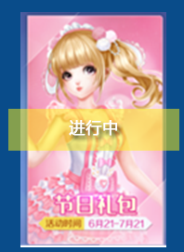

1. 玩家领奖体验优化

* 一级菜单规则
* 当打开活动界面时，默认选中有奖励可领取的菜单页签。
* 当有多个菜单页签内有奖励可领取时，默认选中排序在前的页签。
* 二级菜单规则
* 当打开活动界面时，自动为玩家定位活动入口，将可领取奖励的活动入口挪到最左侧。
* 当有多个活动入口有奖励可领取时，则优先为玩家定位排序在前的活动入口。
* 当玩家进入活动入口，在活动详情界面领取完可领取的奖励，关闭活动详情弹窗时，左侧需要自动定位下一个可领取奖励的活动入口。该切换需要有屏幕移动的过程，具体效果策划程序直接沟通。
* 未领取的活动排序在后四个的话，就直接显示后四个入口。